**Diagramas del proyecto**

**Software de control de ganado vacuno y seguimiento en rancho.**

***Mantenimiento del Software***

***Alicia Ortiz Montes***



**Integrantes del equipo:**

**Ávila Pineda Nataly Paola**

**Escorcia Cervantes Yazmin**

**Vera Fortiz Jacim**

# Casos de uso.

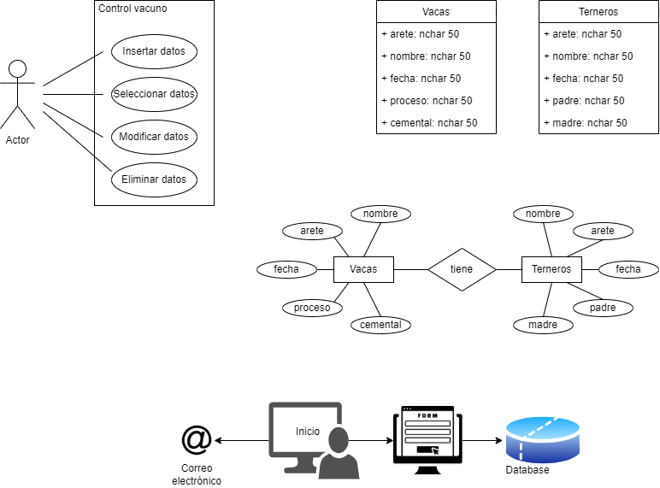

# Clases.



# Modelo relacional.



# Arquitectura de software.

